VCW verpflichtet zwei US-Spielerinnen für Mittelblock und Zuspiel
(SU / Wiesbaden / 26.11.2021) Der VC Wiesbaden meldet zwei Neuverpflichtungen. Grund: Das Team der 1. Volleyball Bundesliga der Frauen hat mehrere teilweise langwierige Verletzungen zu kompensieren. „Wir mussten auf den Positionen Zuspiel und Mittelblock unbedingt mit Spielerinnen nachlegen, die uns schnell helfen können“, sagt Chef-Trainer Benedikt Frank. Wichtig sei zudem, einen systematischen Trainingsalltag mit zwölf Damen auf dem Feld zu gewährleisten. „Wir haben Verstärkungen mit einem super Charakter gesucht und freuen und jetzt sehr auf Jaimeson Lee und Jenna Potts.“
Am Montag, 22. November, ist Zuspielerin Jaimeson Lee (USA, 23 Jahre) in Frankfurt gelandet. Sie wird bis auf weiteres die an der Hand verletzte Erica Handley ersetzen und sich mit der 19-Jährigen Květa Grabovská auf dieser Position abwechseln. Benedikt Frank verweist auf die athletischen Fähigkeiten der 1,78 Meter großen Texanerin: „Sie kann uns definitiv mit ihrem Spielwitz am Netz helfen.“ Das unterstreicht auch die Neu-Wiesbadenerin: „Ich bin eine sehr dynamische Spielerin und liebe es, am Netz zu spielen. Mir ist aber auch eine gute menschliche und sportliche Kultur wichtig. Mein Werteverständnis passt zu Coach Bene, zu Geschäftsführer Christopher Fetting und Team-Managerin Simona Vedrödy.“
Ende November stößt Jenna Potts zu den Wiesbadenerinnen. Die 1,91 Meter große US-Amerikanerin wird als Mittelblockerin die am Knie verletzte Nina Herelová (Slowakei) ersetzen und auf dieser Position Anna Wruck (USA) sowie Dalila-Lilly Topic (Schweden) unterstützen. Jenna Potts spielte zuletzt bei VC Marcq-en-Barœul (Saison 2018/2019), dem damaligen Aufsteiger in die französische League A. In den Saisons 2016/17 und 2017/18 blockte sie für Allianz MTV Stuttgart und wurde mit dem Team deutscher Vizemeister. „Jenna kennt die Bundesliga und damit auch das hiesige hohe Niveau“, betont Benedikt Frank. Die 27-jährige Mittelblockerin hat sich seit ihrem letzten Einsatz stringent fit gehalten. Sie freut sich nach eigener Aussage „wahnsinnig auf die neuen Aufgaben in Wiesbaden und auf die ‚Hölle‘ am Platz der Deutschen Einheit“.

Mehr über Jaimeson Tierra Lee
Geboren am 19.6.1998 in Austin/Texas und Alumni des Volleyball-Teams der George Washington University. Zuletzt punktete sie in der professionellen Sommerliga in Puerto Rico, der 1930 gegründeten Baloncesto Superior Nacional (BSN). Im August 2021 kam Jaimeson mit ihrer Mannschaft Changas de Naranjito bis ins Halbfinale. Sie begann in der Mittelstufe mit dem Volleyballsport als Angreiferin und wechselte später auf die Zuspielerinnenposition. Mutter Veronica Jaimeson ist Mitglied der Volleyball Long Beach Hall of Fame. In Jaimesons Geburtsjahr 1998 war die Mutter Hitterin des legendären Teams der Long Beach State University, das als erstes in der Geschichte der Division I eine Saison lang ungeschlagen blieb (Bilanz: 36:0).

Mehr über Jenna Potts
Geboren am 28.2.1994 in Lenhartsville/Berks County, Pennsylvania). Sie studierte bis 2016 an der University of Pittsburgh im Universitätsteam Panthers. Am Ende ihrer Karriere bei den Pitts war sie Rekordhalterin bei den Blocks (573) und Block-Assists (509). 2017 wechselte sie zum tschechischen Erstligisten VK Královo Pole Brno. Weitere Stationen: Allianz MTV Stuttgart (Trikotnummer 14) und VC Marcq-en-Barœul (Frankreich; bei Lille).

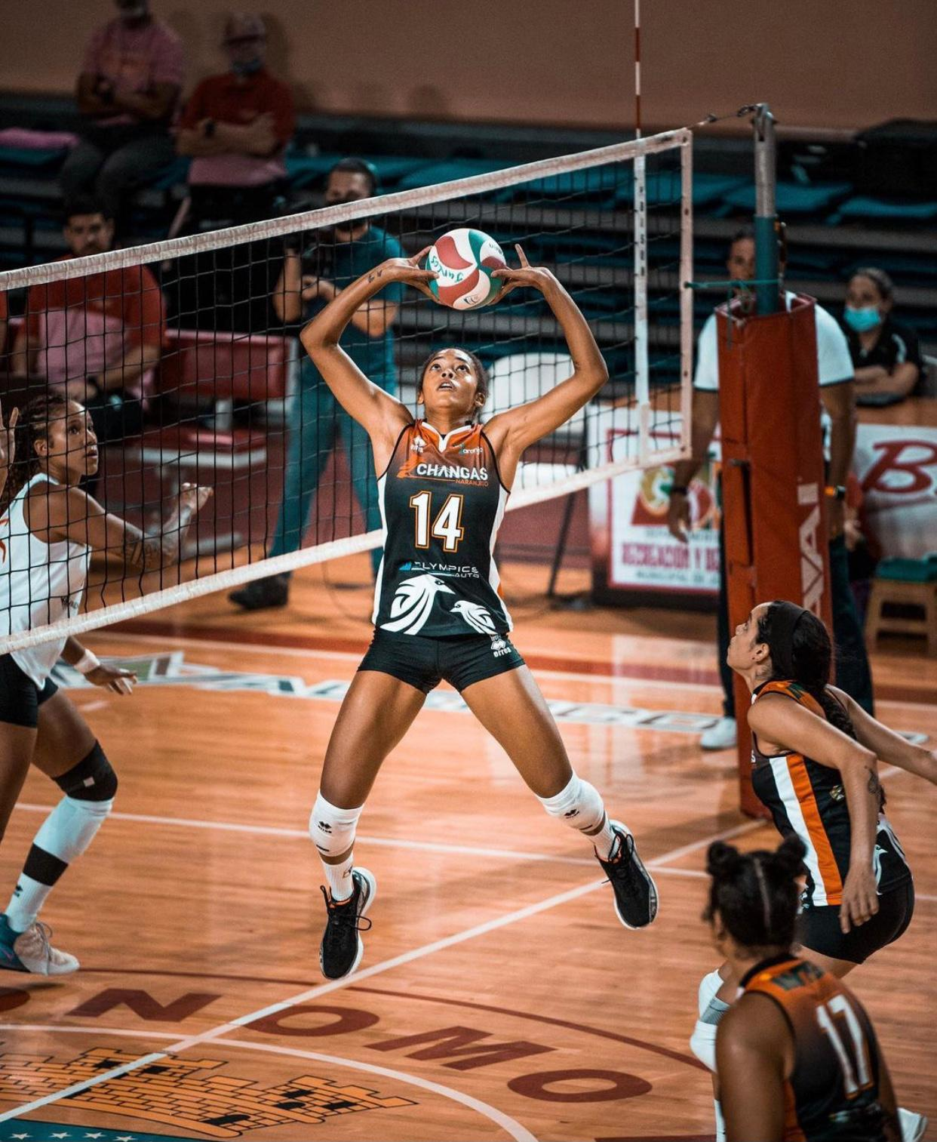
Jaimeson Lee zählt zu den beiden November-Neuzugängen des VCW
Foto: Sport.traits
Hier noch im Stuttgarter blau – nun für den VCW im Mittelblock: Jenna Potts
Foto: Tom Bloch

Über den VC Wiesbaden
Der 1. Volleyball-Club Wiesbaden e.V. wurde 1977 gegründet und ist spezialisiert auf Frauen- und Mädchenvolleyball. Die professionelle Damen-Mannschaft ist seit 2004 ohne Unterbrechung in der
1. Volleyball-Bundesliga vertreten und spielt ihre Heimspiele in der Sporthalle am Platz der Deutschen Einheit, im Herzen der hessischen Landeshauptstadt. Die bislang größten sportlichen Erfolge des VC Wiesbaden sind der Einzug in das DVV-Pokalfinale in der Saison 2012/2013 und 2017/2018 sowie die Deutsche Vizemeisterschaft in der Saison 2009/2010. Auch die erfolgreiche Nachwuchsarbeit ist Teil des VCW. Aktuell bestehen über 30 Nachwuchs-Teams, die in den vergangenen Jahren zahlreiche Titel bei überregionalen Volleyball-Meisterschaften sowie im Beachvolleyball erkämpften. Als Auszeichnung dafür erhielt der VC Wiesbaden im Jahr 2016 das „Grüne Band“ des Deutschen Olympischen Sportbundes (DOSB).
Der VC Wiesbaden ist Lizenzgeber der unabhängigen VC Wiesbaden Spielbetriebs GmbH, die die Erstliga-Mannschaft stellt. Der Verein ist zudem Mitglied der Volleyball Bundesliga (www.volleyball-bundesliga.de) sowie des Hessischen Volleyballverbands (www.hessen-volley.de). Das Erstliga-Team wird präsentiert von den Platin-Lilienpartnern ESWE Versorgung (www.eswe.com) und OFB Projektentwicklung (www.ofb.de).
Text- und Bildmaterial stehen honorarfrei zur Verfügung – beim Bild gilt Honorarfreiheit ausschließlich bei Nennung des Fotografen. Weitere Pressemitteilungen und Informationen unter: www.vc-wiesbaden.de

